Ordet til udgivelse i uge 6. - Tro mig lyset vender tilbage

I torsdags var det kyndelmisse. Denne dag falder altid d. 2. februar. Steen Steensen Blicher skrev i 1838 sangen ”Det er hvidt herude”, hvor han bruger formuleringen Kyndelmissen slår sin knude.

Dagen markerer, at vi er nået halvvejs gennem vinteren. Kyndelmisse stammer fra det latinske Missa Candelarum, som betyder lysmesse, og i middelalderen var det en festdag, hvor man indviede de lys, som året igennem skulle bruges i kirken.

I folkemunde er Kyndelmisse også blevet kaldt for ”Kjørmes Knud”, som betyder Kyndelmisses knude og dette henviser til, at frosten har sit tag i naturen. Tidligere fejrede man Kjørmes-gilde, der var et sammenskudsgilde, hvor man spiste suppe, flæsk, pølser og pandekager.

I Biersted kirke holdt vi i søndags en aften-kyndelmissegudstjeneste, hvor vores konfirmander havde forberedt og medvirkede ved gudstjenesten. Konfirmanderne havde lavet lanterner, som pyntede kirken, de havde bagt pandekager, som blev spist efter gudstjenesten, og så stod de også for gudstjenestens læsninger og bønner.

De unge mennesker vidste ikke særligt meget om, hvad kyndelmisse var, inden vi tog fat på emnet. Men de vidste en masse omkring kampen imellem lys og mørke, og om hvor dårligt man kan have det, hvis man mangler lys i sit liv.

Det er ikke kun i naturen, at tingene kan slå knuder, det kan livet også. Det sker, når relationer går i stykker, eller når sindet bliver overtaget af mørke. Den slags knuder kan være værre end selv den hårdeste frost.

Steen Steensen Blicher beskriver i sin sang fra 1838 ønsket om, at vinterfrosten må aftage udenfor med ordene: Inderlig jeg længes, efter vår, men vintren strænges, …, kom og løs den bundne jord!
Men hvordan løser vi ”den bundne jord”, når det handler om vores menneskelige knuder? Det er der ingen hurtige eller færdige løsninger på. Nogle gange handler det om at være tålmodig og tro på, at det der nu er uoverskueligt og svært på sigt vil blive lettere at bære.

Til vores kyndelmissegudstjeneste i søndags sang vores kirkesanger en nyere sang, som også handler om lys og mørke. Og jeg vil gerne slutte denne lille klumme af med Andreas Odbjergs omkvæd fra sangen ”I morgen er der også en dag”. For han har i sangen et fint budskab om, at vi har lov til at tro på, at lyset vil vende tilbage igen.
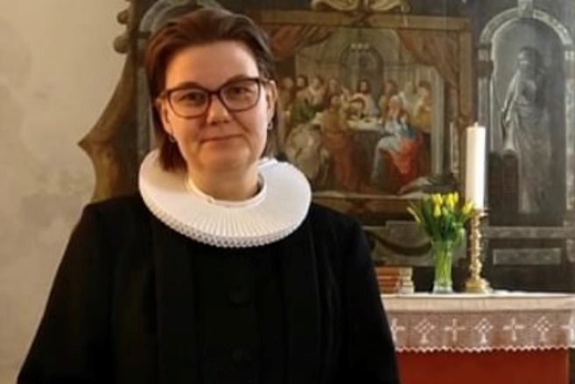
Du er gået i sort, du siger livet er lort
Du kan sove i tusind år, jeg er der, når du vågner
Du føler dig svag, men tro mig lyset vender tilbage
For i morgen er der også en dag

Af sognepræst, Sofie Gjørup Winkel

